2022年苏州市初中结业考试
生 物
一、单项选择题（每小题给出的四个选项中，仅有一个选项最符合题意。每小题选对者得2分，共70分。）
1. 某同学利用显微镜观察人口腔上皮细胞时，发现视野中有一污点（如下图），转动转换器和移动载玻片后污点没有动，则该污点最可能在（ ）
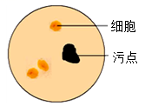
A. 目镜上 B. 物镜上 C. 载玻片上 D. 反光镜上
2. 每个人指纹的图案、断点和交叉点各不相同，呈现唯一性且终生不变，利用这一特点发明的指纹识别技术已广泛应用于手机解锁、在线支付等领域。指纹的形成主要受到染色体上基因的影响，这些基因存在于（ ）
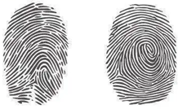
A. 叶绿体中 B. 细胞膜中 C. 线粒体中 D. 细胞核中
3. 果蝇是遗传学研究中常用的实验动物，其体细胞中有4对染色体，则果蝇1个体细胞分裂后形成的每个子细胞内染色体数目为（ ）
A. 4条 B. 8条 C. 16条 D. 8对
4. 苏州东山的白玉枇杷汁多肉厚、口感清甜，深受人们喜爱。从植物体的结构层次分析，枇杷的果实属于（ ）
A. 细胞 B. 组织 C. 器官 D. 植物体
5. 绿豆芽是由绿豆种子经浸泡后发出的嫩芽，是一种常见食材。下列不属于培养绿豆芽所必需的条件是（ ）
A. 充足的空气 B. 适量的水分 C. 适宜的温度 D. 充足的光照
6. 某同学在学习了“绿叶在光下制造有机物”的实验后，尝试在铜钱草叶片上“作画”（如下图）。下列有关叙述错误的是（ ）
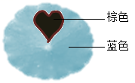
A. “作画”前，需将铜钱草放置于黑暗处一昼夜
B. 用心形黑纸片将叶片的两面夹紧，置于光下
C. 用酒精对叶片脱色，清水漂洗以后滴加碘酒
D. 此实验可说明植物光合作用产生氧气和淀粉
7. 将芹菜叶柄插入红墨水中一段时间后，取出纵切，可观察到被染成红色的结构是（ ）
A. 表皮 B. 导管 C. 纤维 D. 叶肉
8. 下列农业生产措施中，与光合作用原理相关的是（ ）
A. 害虫防治 B. 合理密植 C. 及时排涝 D. 果树修剪
9. 《国家粮油仓储管理办法》中明确规定：在常规储存条件下，小麦储存年限一般不超过5年，稻谷、玉米不超过3年。超过规定年限后，即便种子完好，也不再作为粮食出售，主要原因是（ ）
A. 种子呼吸作用消耗了大量有机物 B. 种子进入了休眠期从而无法播种
C. 种子的胚已经死亡无法正常萌发 D. 种子完全腐烂发霉不能继续食用
10. 倡导低碳生活，能有效减少二氧化碳等温室气体排放量，有利于减缓全球气候变暖和环境恶化的速度。下列做法不符合低碳生活方式的是（ ）
A. 使用节能技术和节能产品 B. 尽量乘坐公共交通绿色出行
C. 植树造林，提高绿化覆盖率 D. 讲究卫生，多使用一次性餐具
11. 如图为呼吸系统的组成示意图，下列有关叙述错误的是（ ）
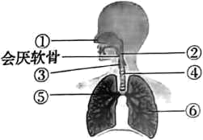
A. ①分泌的黏液会形成鼻涕 B. ③是食物和空气的共同通道
C. ④管道内表面有黏膜和纤毛 D. ⑥是呼吸系统的主要器官
12. 下图表示人体呼吸的全过程，其中通过扩散作用实现气体交换的过程有（ ）
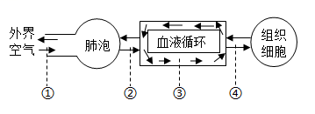
A. ①② B. ②③ C. ①④ D. ②④
13. 密闭的保温装置中装有正在萌发的种子，每隔一段时间测定其内的温度和氧气含量，并将结果绘制成坐标图。下列坐标图中与上述实验结果一致的是（ ）
A. 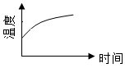 B. 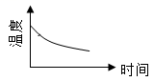 C. 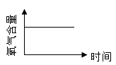 D. 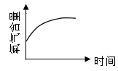
14. 正常情况下，与流入肾脏的血液相比，流出肾脏的血液中明显减少的是（ ）
A. 二氧化碳 B. 尿素 C. 血细胞 D. 蛋白质
15. 醉酒后走路摇晃，站立不稳，这是因为酒精麻痹了人的（ ）
A. 脑干 B. 小脑 C. 脊髓 D. 神经
16. 某人发生听觉障碍后去检查，结果表明大脑和耳的结构并无损伤。那么，推测发病的部位可能是（ ）
A. 听神经 B. 中耳 C. 鼓膜 D. 耳蜗
17. 宇航员在空间站微重力环境下会出现骨质流失现象，回到地球以后要进行长期的康复训练。下列能促进骨修复和再生的结构是（ ）
A. 骨密质 B. 骨髓腔中的红骨髓
C. 骨松质 D. 骨膜内成骨细胞
18. 膝关节骨性关节炎患者的膝关节关节面受损，活动受限，且疼痛剧烈。膝关节置换手术通过植入假体可改善关节活动程度并可缓解疼痛。据图推测，植入的假体替换的结构是（ ）
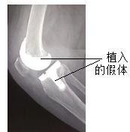
A. 关节囊和关节腔 B. 关节腔和韧带
C. 关节头和关节窝 D. 关节软骨和关节囊
19. 近年来，极地频现“红色的雪”，其中存在一种叫做“雪衣藻”的藻类植物（如下图）。它们原本绿色，但当细胞在阳光照射下，会产生多种红色色素，吸收更多热量融化周围的雪，并对雪水加以利用。下列有关叙述正确的是（ ）
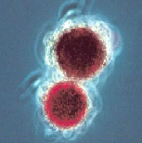
A. 由图可知雪衣藻是一种单细胞藻类植物 B. 雪衣藻细胞无叶绿素不能进行光合作用
C. 雪衣藻融雪对极地环境的保护极为有利 D. 雪衣藻大量繁殖对南极的气候没有影响
20. 2022年4月，苏州树山梨花文化旅游节举行了以“寻梦江南，云赏黎里”为主题的线上发布会，如图为树山梨花美景。下列有关叙述错误的是（ ）
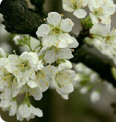
A. 梨树属于种子植物 B. 梨的种子外有果皮包被
C. 梨的受精方式是双受精 D. 梨花最主要的结构是花瓣
21. 蝗虫能大量繁殖、集群和迁飞，所到之处农作物被大面积毁坏，造成“蝗灾”。下列有关叙述错误的是（ ）
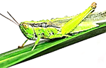
A. 蝗虫口器适于取食植物性食物 B. 蝗虫通过气管进行气体的交换
C. 外骨骼可保护其不被天敌吃掉 D. 蝗虫可通过飞行扩大危害范围
22. 小丽在观察鲫鱼外形时，发现鲫鱼身体两侧各有一条细线（如下图中a）。下列有关叙述正确的是（ ）
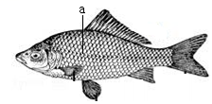
A. a是该鱼皮肤上的花纹 B. a是该鱼一种感觉器官
C. 人体也有类似a的结构 D. 说明该鲫鱼已感染疾病
23. 我国是世界上拥有野生动物种类最多的国家之一，下列属于我国特有的珍稀水生哺乳动物的是（ ）
A. 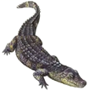扬子鳄 B. 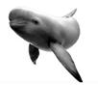白鳍豚
C. 丹顶鹤 D. 金丝猴
24. 水稻和小麦是我国主要的粮食作物，大豆是我国重要的油料作物，它们的分类关系如下表所示。据表判断，下列叙述错误的是（ ）
门 | 被子植物门
纲 | 单子叶植物纲 |  | 双子叶植物纲
目 | 禾本目 |  | 蔷薇目
科 | 禾本科 |  | 豆科
属 | 稻属 | 小麦属 | 大豆属
种 | 水稻 | 小麦 | 大豆

A. 表中所列的最大分类单位是门
B. 水稻和小麦的亲缘关系比较近
C. 水稻与小麦的共同特征比水稻与大豆的少
D. 蔷薇目所含的生物种类数量远比大豆属多
25. 家蚕的发育属于完全变态发育。下图包括了家蚕发育的四个时期，其中④的名称为（ ）
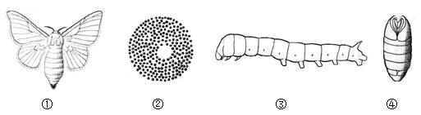
A. 受精卵 B. 幼虫 C. 蛹 D. 成虫
26. 某细胞中有两对基因A和a、B和b，分别位于两对染色体上，并且这两对基因分别位于成对的两条染色体的相同位置。下列有关这两对基因在染色体上位置的图解，正确的是（ ）
A. 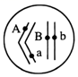 B. 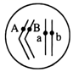 C. 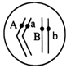 D. 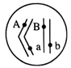
27. 镰刀型细胞贫血病是一种人类遗传病，致病的隐性基因位于常染色体上，用字母a表示。下列叙述正确的是（ ）
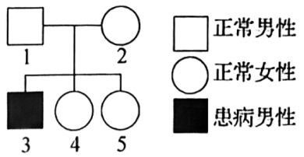
A. 1号个体的基因组成是AA B. 2号个体一定携带致病基因
C. 3号个体患病的可能性为1/4 D. 4号个体内没有该致病基因
28. 早期地球不适合生物生存，这是因为早期地球的原始大气中不存在（ ）
A. 氧气 B. 氢气 C. 甲烷 D. 氨气
29. 某研究小组为了研究水体pH对水生动物的生存是否有影响，进行了相关实验，结果如下表所示（其中pH表示水体酸碱度，pH=7表示中性，pH<7表示酸性，数值越小，酸性越强）。依据表中信息，下列有关判断错误的是（ ）
pH | 6.5～7.0 | 6.0～6.5 | 4.5~6.0 | 3.0～4.5
溪红点鲑 | √ | √ | × | ×
小口黑鲈 | √ | √ | × | ×
黑头呆鱼 | √ | × | × | ×
牛蛙胚胎 | √ | √ | √ | ×
小龙虾 | √ | √ | × | ×
注：“√”表示能够存活，“×”表示不能存活。
A. 水体pH的变小可能是由酸雨造成的
B. 牛蛙胚胎在水体中可存活的pH范围最大
C. 水体pH5.0时比6.3时更适合上述生物生存
D. 水体pH的降低可以对水生动物的生存产生影响
30. 《苏州市生活垃圾分类管理条例》实施两年以来，垃圾分类已从“新时尚”转变为苏州市民的“新习惯”。将①废旧灯泡、②用过的纸巾、③剩饭剩菜、④矿泉水瓶四类垃圾从左至右投放到下列垃圾桶内，顺序正确的是（ ）
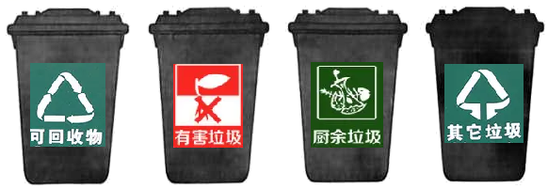
A. ②④①③ B. ①④②③ C. ④②③① D. ④①③②
31. 霖霖每年春季都会因为花粉引发哮喘。这是因为他（ ）
A. 清除衰老或损伤细胞的免疫功能过弱 B. 监视和识别异常细胞的免疫功能过弱
C. 抵抗外来抗原入侵的免疫功能过强 D. 细胞呼吸作用分解有机物能力过强
32. 某同学尝试测定不同因素对植物蒸腾作用的影响。他选取了三组大小相近、带相同数量叶片的枝条，具体实验方法如下表所示。
甲 | 乙 | 丙
置于等量清水中
保留全部叶片 | 去除全部叶片 | 保留全部叶片
液面上滴加一层相同量的植物油
30℃ | 30℃ | 10℃
下列有关叙述正确的是（ ）
A. 甲组与乙组进行实验时的变量为叶片的有无
B. 可将丙组内的清水换成无土栽培完全营养液
C. 利用乙组和丙组实验可分析温度对蒸腾作用的影响
D. 液面上是否滴加植物油对实验结果不会产生影响
33. 正确的食品保存方法可有效防止微生物迅速生长繁殖引起的食物变质。下列食品保存方法不恰当的是（ ）
A. 酸奶阳光暴晒 B. 香菇干燥处理
C. 香肠真空包装 D. 鲜蛋冰箱冷藏
34. 某兴趣小组对常见蔬菜和水果中的维生素C（Vc）含量进行了检测，结果如下表。
名称 | 柠檬 | 橙子 | 大白菜 | 鲜枣 | 中华猕猴桃 | 番茄 | 青菜 | 菜椒 | 苹果
Vc含量（mg/100g） | 2 | 33 | 47 | 243 | 62 | 19 | 40 | 130 | 4
下列有关叙述正确的是（ ）
A. 越酸的水果中所含的维生素C含量越高
B. 相同质量下维生素C含量最多的是鲜枣
C. 新鲜水果和鲜榨果汁的营养价值完全相同
D. 可用维生素C片来替代新鲜的水果与蔬菜
35. 连花清瘟胶囊（如图）被国家卫健委列入《新型冠状病毒肺炎诊疗方案（试行第六版）》，用于治疗新冠病毒性肺炎轻型、普通型引起的发热、咳嗽、乏力。下列有关叙述正确的是（ ）
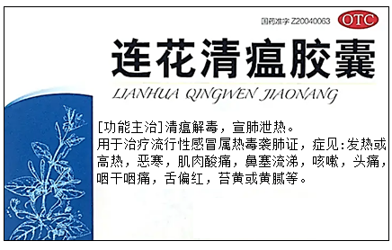
A. 该药为处方药必须按医嘱服用 B. 服药前需仔细阅读药品说明书
C. 可以提前用药以预防新冠肺炎 D. 为尽早康复可自行增加服药量
二、双项选择题（每小题给出的四个选项中，有两个选项最符合题意。每小题全选对者得3分，选对但不全的得1分，选错得0分，共15分。）
36. 2022年中国学生营养日主题为“知营养、会运动、防肥胖、促健康”。下列生活方式中，最可能导致青少年出现非遗传性过度肥胖的是（ ）
A. 均衡营养 B. 暴饮暴食 C. 多油高糖 D. 适度锻炼
37. 科研人员在肯尼亚野生动物保护区内发现了两头白色长颈鹿，斑纹全无，通身雪白。当地居民将这对母子视作自然的守护神。对于野生长颈鹿而言，这种变异属于（ ）
A. 可遗传变异 B. 不可遗传变异 C. 有利变异 D. 有害变异
38. 2020年诺贝尔化学奖得主通过对化脓性链球菌（属于细菌）的研究，开发出一种基因编辑技术。下列有关化脓性链球菌的叙述正确的是（ ）
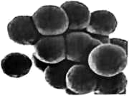
A. 与植物细胞最主要的区别是没有细胞壁 B. 化脓性链球菌的遗传物质存在细胞核中
C. 可以适当使用抗生素抑制这种细菌繁殖 D. 化脓性链球菌只能利用现成有机物生活
39. 根据发病机理，糖尿病可分为1型糖尿病、2型糖尿病和妊娠期糖尿病等。根据下图中信息判断，有关叙述正确的是（ ）
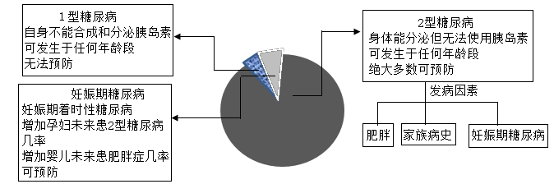
A. 肥胖的人一定会患糖尿病 B. 所有糖尿病患者均无法分泌胰岛素
C. 可预防妊娠期糖尿病的发生 D. 有家族病史的人应定期检测血糖浓度
40. 某同学进行了如下探究实验：在一个长方形的盘子上，布置了如图所示的三个环境区域，蚯蚓可在三个区域之间自由活动。现在盘子中间区域放入10条蚯蚓，并用黑纸板覆盖在全部三个区域上、下列有关叙述正确的是（ ）
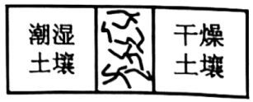
A. 该实验的研究目的是探究蚯蚓喜欢明亮环境还是黑暗环境
B. 选用多条蚯蚓做实验是为了防止偶然性对实验结果的影响
C. 2分钟后观察发现三个区域都有蚯蚓，说明研究变量对蚯蚓分布没有影响
D. 推测干燥土壤区域内最终没有蚯蚓存在，因为蚯蚓是以湿润的体表呼吸的
三、组合选择题（每小题给出的四个选项中，仅有一个选项最符合题意。每小题选对者得1分，共15分。）
41. 请阅读以下资料，回答问题。
辣椒起源于南美洲。南美洲生物多样性丰富，哺乳动物众多。辣椒的种子没有坚硬的外壳保护，并且又小又扁，很容易被哺乳动物的牙齿磨碎，失去活性。随着时间的流逝，辣椒中出现了辣椒素这种物质，能让果实产生辣味（对哺乳动物而言），可以让其更好的抵御哺乳动物危害果实和种子。而鸟类对辣味不敏感，消化时间短，能够顺利取食辣椒果实并且不破坏辣椒的种子。就这样，辣椒依靠鸟类成功地扩张了地盘。
哺乳动物和鸟类对于辣椒素的不同反应在于辣椒素能与哺乳动物体内一种叫TRPV1的受体结合，产生神经冲动，使动物感觉到一种灼烧的痛觉，而鸟类体内则缺少这种结合受体。人作为哺乳动物，体内也广泛分布着TRPV1受体，所以不光是舌，辣椒素还能刺激唇、手以及消化道等部位。
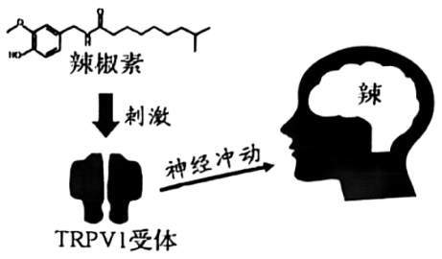
（1）辣椒细胞中含有辣椒素的结构是（ ）
A. 细胞壁 B. 细胞膜 C. 细胞核 D. 液泡
（2）下列有关辣椒素的分析正确的是（ ）
A. 辣椒素的产生是自然选择的结果 B. 哺乳动物诱导辣椒产生了辣椒素
C. 辣椒果实内产生的辣椒素可以抵御鸟类 D. 辣椒素与TRPV1受体结合才会产生辣觉
（3）辣椒与鸟类之间的关系是（ ）
A. 互利共生 B. 捕食 C. 种内互助 D. 寄生
（4）人体内TRPV1受体对应反射弧中的结构是（ ）
A. 感受器 B. 传入神经 C. 效应器 D. 神经中枢
（5）人体内产生“灼烧的痛觉”的部位是（ ）
A. 大脑皮质 B. 神经末梢 C. 脊髓白质 D. 小脑皮质
42. 请阅读以下资料，回答问题。
2022年北京冬奥会吉祥物“冰墩墩”形象来源于“国宝”大熊猫。大熊猫是我国特有物种，体表被黑白两色毛，脸颊圆，有很大的“黑眼圈”，看上去憨态可掬，深受人们喜爱。但它的祖先体型比现在要大，而且还吃肉。它们的器官至今依然保留着食肉动物的特点：消化道很短，没有育肠等。2009年，中国科学家完成了大熊猫的基因组测序，发现大熊猫共有21对染色体，2万多个基因，属于食肉目熊科的一个亚种。
为什么大熊猫后来改吃竹子了呢？据研究，主要是因为在进化过程中，它的一个叫T1R1的基因“失活”，尝不出肉的鲜味了。而且大熊猫主要栖息的中国四川、陕西和甘肃的山区里，竹子四季常绿，产量高，很容易取食，在同区域竞食的动物也很少。基因测序还发现，大熊猫体内并没有适于消化竹纤维的相关基因，吃进肚子的竹纤维只能靠肠道菌群消化。在极端饥饿状况下，大熊猫也不排斥吃动物性食物，比如猪骨、牛排，甚至还会捕捉一些活体动物，比如竹鼠。
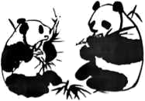
（1）从大熊猫的形态结构判断，大熊猫属于（ ）
A. 两栖动物 B. 爬行动物 C. 哺乳动物 D. 节肢动物
（2）证明大熊猫是“熊”不是“猫”最有力的证据是（ ）
A. 外貌更像熊 B. 体型比猫大 C. 不喜食竹鼠 D. 基因组测序
（3）下列保护大熊猫的各项措施中，最有效的是（ ）
A. 建立法律与法规 B. 建立自然保护区
C. 移入动物园饲养 D. 人工繁育大熊猫
（4）下列有关大熊猫遗传物质的叙述，错误的是（ ）
A. 大熊猫神经元细胞核中有42个DNA B. 大熊猫的皮肤细胞中有42条染色体
C. 大熊猫生殖细胞中有21对染色体 D. 大熊猫的每条染色体上有多个基因
（5）下列有关大熊猫食性改变原因的叙述，正确的是（ ）
A. 竹子营养丰富比肉类更健康，且容易取食，竞争者少
B. 大熊猫的消化道很短，没有盲肠，更适合消化竹纤维
C. 大熊猫的T1R1基因“失活”，使其无法感觉肉的鲜味
D. 基因测序发现，大熊猫能在肠道内产生消化竹纤维的酶
43. 请阅读以下资料，回答问题。
全球范围内，新冠肺炎疫情仍在流行。对于新冠病毒，科学家也有了更多的认识。新冠病毒的传播方式很多，目前已知有空气传播、气溶胶传播和接触传播，还可能存在其他的传播方式。新冠病毒的结构极不稳定，在传播过程中不停发生变异，这些变异毒株或许毒性相对减弱，但传染能力却更强。
想要尽快控制住新冠疫情，需要通过核酸检测尽早发现新冠患者和无症状感染者，早隔离、早治疗。核酸检测有扩增病毒基因片段的过程，这样即便检测样本中病毒较少，核酸仍可通过扩增检测出来。但该过程获得结果所需时间较长。抗原检测（检测步骤如下图）利用特异性抗体检测病毒的抗原，即病毒蛋白质，从而检测样本中是否含有新冠病毒。相比核酸检测，抗原检测的速度可以更快，操作也更便捷，但准确度相对较低，不能替代核酸检测。
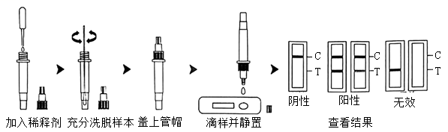
另外，接种疫苗也是应对新冠疫情的重要措施。疫情期间，做好少出门、不聚集、勤洗手、出门戴口罩等基本防疫措施，合理膳食，积极运动，我们终将战胜新冠！
（1）下列不属于新冠肺炎主要传播途径的是（ ）
A. 空气传播 B. 气溶胶传播 C. 接触传播 D. 饮用水传播
（2）从阿尔法到奥密克戎，新冠病毒从未停止过变异，体现了生物多样性中的（ ）
A. 物种多样性 B. 生态系统多样性 C. 遗传多样性 D. 寄生环境多样性
（3）如图为新冠病毒结构模式图，有关叙述正确的是（ ）
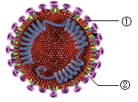
A. 细胞小，结构简单 B. 能寄生在活的细胞内
C. 可自己制造有机物 D. 核酸检测的是结构①
（4）有关核酸检测和抗原检测，下列叙述错误的是（ ）
A. 核酸检测时应尽量保持一米距离
B. 抗原检测不能完全替代核酸检测
C. 抗原检测利用了非特异性免疫作用原理
D. 两种检测的目的都是为尽快找出传染源
（5）下列有关新冠肺炎疫苗的叙述中正确的是（ ）
A. 新冠肺炎灭活疫苗在免疫学上属于一种抗体
B. 接种疫苗属于预防传染病措施中的保护易感人群
C 注射新冠肺炎疫苗加强针能使人体产生更多抗原
D. 接种新冠肺炎疫苗后人体将对多种肺炎具有免疫力

